Εργασία μαθήματος

«ΚΑΤΑΝΕΜΗΜΕΝΑ ΣΥΣΤΗΜΑΤΑ»

Ομάδα **20**

Γεωργία Βρεττάκου it2022009

Άννα Μιχαηλίδου it2022066

Γεώργιος Οικονόμου it2022078

# **Πίνακας Περιεχομένων**

**Πίνακας Περιεχομένων** 2

**Παραδοχές** 3

**Use Case Διάγραμμα** 4

**Sequence Διαγράμματα** 5

RENT VEHICLE SEQUENCE: 5

REPORT ISSUE SEQUENCE: 6

VIEW COUPONS SEQUENCE: 6

VIEW RENTER’S RENTS SEQUENCE: 7

GIVE COUPON SEQUENCE: 8

**Class Διάγραμμα** 9

**Component Διάγραμμα** 10

# **Παραδοχές**

* Η πλατφόρμα θα εξυπηρετεί πολλαπλά καταφύγια και δεν θα περιορίζεται σε ένα μόνο γεωγραφικό σημείο
* Η ηλικία του ενδιαφερόμενος πρέπει να είναι από 18 ετών και άνω
* Τα στοιχεία ταυτότητας/διαβατηρίου του χρήστη πρέπει να είναι έγκυρα και να μην έχουν λήξει.
* Όταν ο ενδιαφερόμενος κάνει εγγραφή/σύνδεση στο σύστημα, δεν είναι από πριν συνδεδεμένος
* Τα καταφύγια λαμβάνουν ειδοποιήσεις για αιτήματα υιοθεσίας και μπορούν να αποδεχθούν ή να απορρίψουν αιτήματα
* Κάθε καταφύγιο έχει έναν κτηνίατρο που επαληθεύει την υγεία των ζώων
* Οι ενδιαφερόμενοι μπορούν να περιηγούνται στις καταχωρίσεις κατοικίδιων χωρίς εγγραφή, αλλά χρειάζεται λογαριασμός για να υποβάλουν αίτηση υιοθεσίας

# **Use Case Διάγραμμα**

# **Sequence Διαγράμματα**

## RENT VEHICLE SEQUENCE:

## REPORT ISSUE SEQUENCE:

## VIEW COUPONS SEQUENCE:

## VIEW RENTER’S RENTS SEQUENCE:

## GIVE COUPON SEQUENCE:

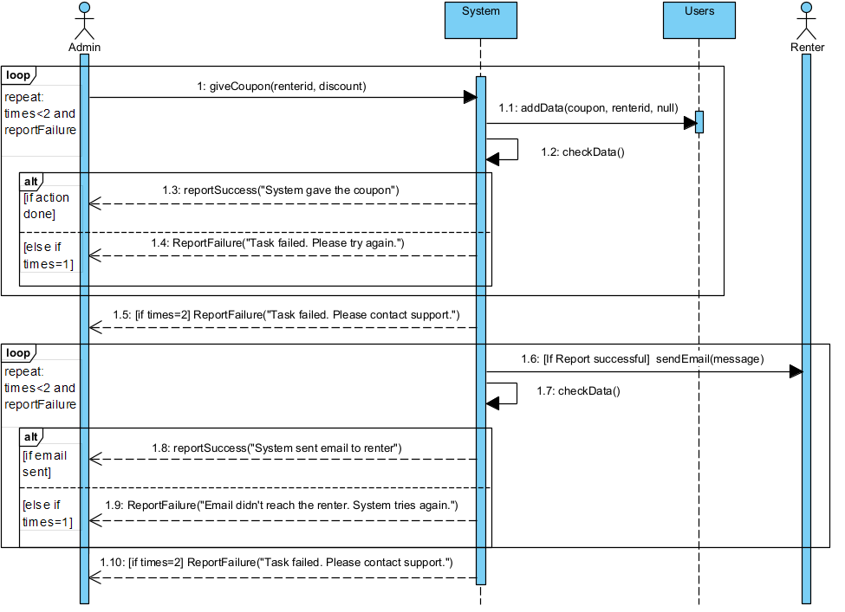

# **Class Διάγραμμα**

# **Component Διάγραμμα**

